Ο Ναπολιτάνος
Στίχοι: Πυθαγόρας, Μουσική: Γιώργος Κατσαρός
Ερμηνεία: Μαρινέλλα, Δίσκος: Αλβανία, 1973
Μελαχρινέ Ναπολιτάνο
ο πόλεμος είναι φριχτός
εσύ μαχαίρωσες τον Πάνο
μετά σε σκότωσε κι αυτός.
Τώρα κοιμάστε αγκαλιασμένοι,
όπως το θέλησε ο Θεός,
να ‘ναι οι λαοί αδελφωμένοι:
μαύροι, λευκοί, ένας λαός.
Εσύ στη Νάπολη μπαρμπέρης
κι αυτός ψαράς στο Αιτωλικό.
Να μάθεις δεν θα καταφέρεις
πώς φτάσατε στο φονικό.
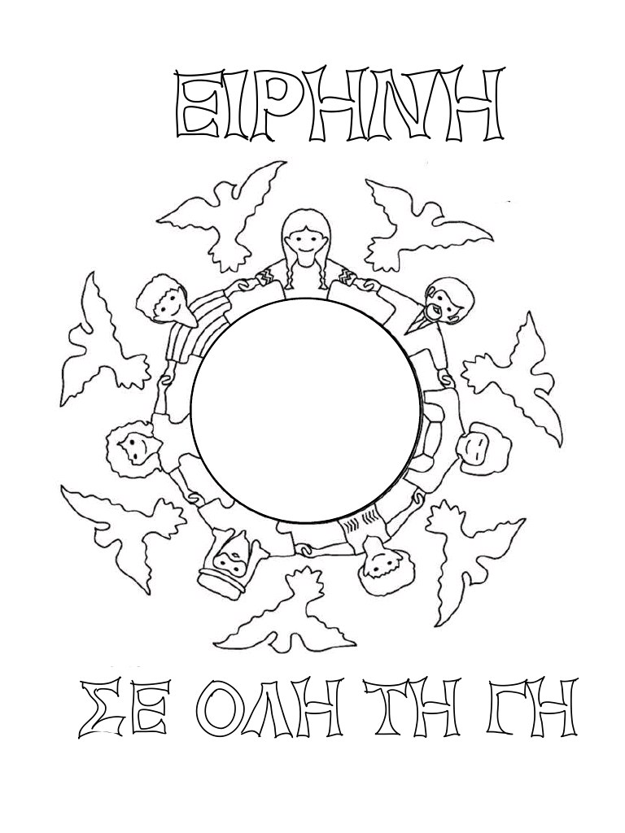
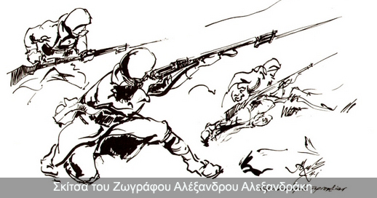

Ακορντεόν
Στίχοι: Γιάννης Νεγρεπόντης
Μουσική: Μάνος Λοΐζος
Πρώτη εκτέλεση: Μάνος Λοΐζος
Άλλες ερμηνείες: Βασίλης Παπακωνσταντίνου, Χαρούλα Αλεξίου
Στη γειτονιά μου την παλιά είχα ένα φίλο
που ήξερε και έπαιζε ακορντεόν.
Όταν τραγούδαγε, φτυστός ήταν ο ήλιος.
Φωτιές στα χέρια του άναβε τ' ακορντεόν.
Μα ένα βράδυ σκοτεινό σαν όλα τ' άλλα
κράταγε τσίλιες παίζοντας ακορντεόν.
Φασιστικά καμιόνια στάθηκαν στη μάντρα
και μια ριπή σταμάτησε τ' ακορντεόν.
Τ' αρχινισμένο σύνθημα πάντα μου μένει,
όποτε ακούω από τότε ακορντεόν.
Κι έχει σαν στάμπα τη ζωή μου σημαδέψει:
«Δε θα περάσει ο φασισμός».
